**РОССИЙСКИЙ УНИВЕРСИТЕТ ДРУЖБЫ НАРОДОВ**

**Факультет физико-математических и естественных наук**

**Кафедра прикладной информатики и теории вероятностей**

**ОТЧЕТ ПО ЛАБОРАТОРНОЙ РАБОТЕ №4**

*дисциплина: Архитектура компьютера*

Студент: Оганнисян Г.А.

Группа: НБИбд-03-24

№ ст. билета: 1132243806

**МОСКВА**

2024 г.

**Содержание**

**1 Цель работы 3**

**2 Задание 4**

**3 Теоретическое введение 5**

**4 Выполнение лабораторной работы 6**

**5 Выводы 8**

**Список литературы 9**

1. **Цель работы**

Освоение процедуры компиляции и сборки программ, написанных на ассемблере NASM.

**2.Задания**

1)Написать код программы Hello World

2)Скомпилировать в объектный файл с помощью NASM

3)Изучить синтаксис командной строки NASM

4)Скомпоновать файл с помощью LD

5)Запустить файл

6)Сделать самостоятельную работу

**3.Теоретическое введение**

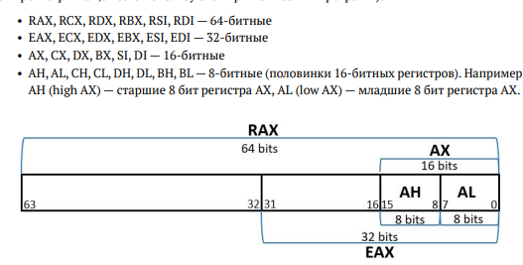

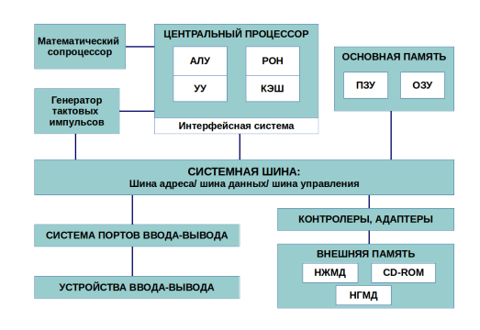

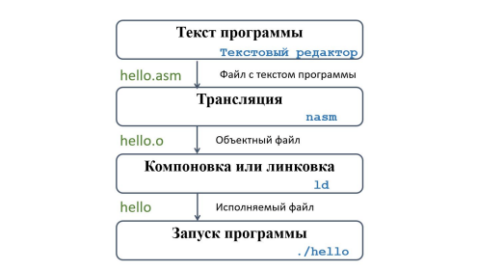

**4.Выполнение лабораторной работы**

1)Написать код программы Hello World

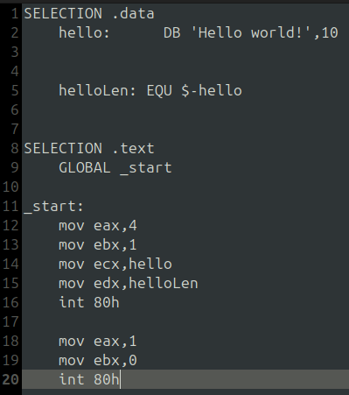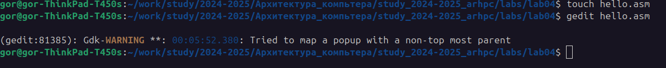

2)Скомпилировать в объектный файл с помощью NASM



3)Изучить синтаксис командной строки NASM

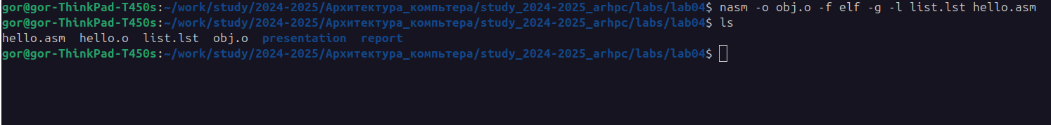

4)Скомпоновать файл с помощью LD

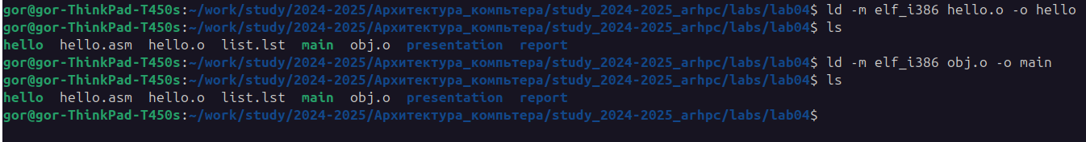

5)Запустить файл



6)Сделать самостоятельную работу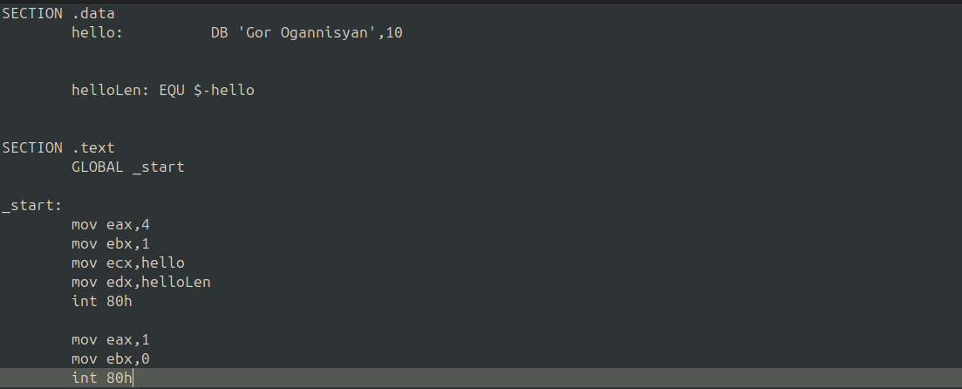

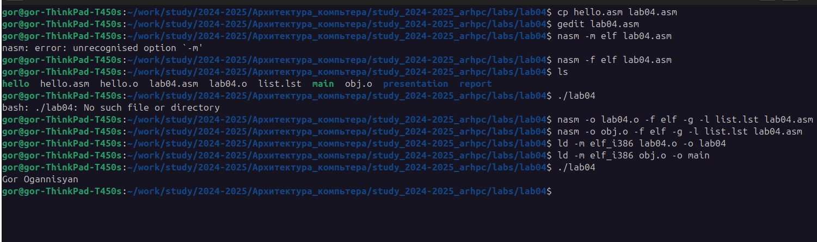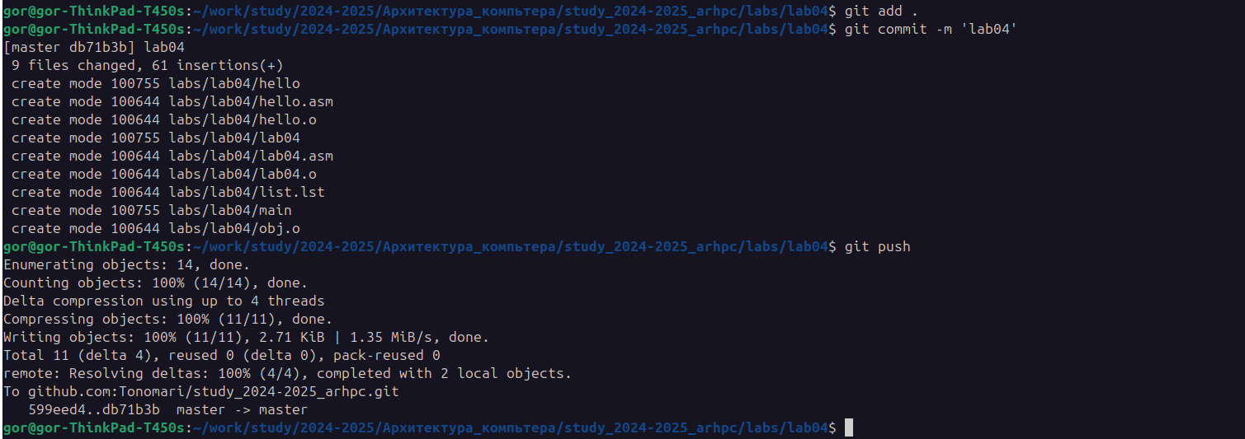

**5.Вывод**

В процессе данной лабораторной работы мы ознакомились с основами языка программирования assembler NASM, научились компилировать и собирать программы на NASM

